Lavoisier fait par Tommy Coté

Nom : Lavoisier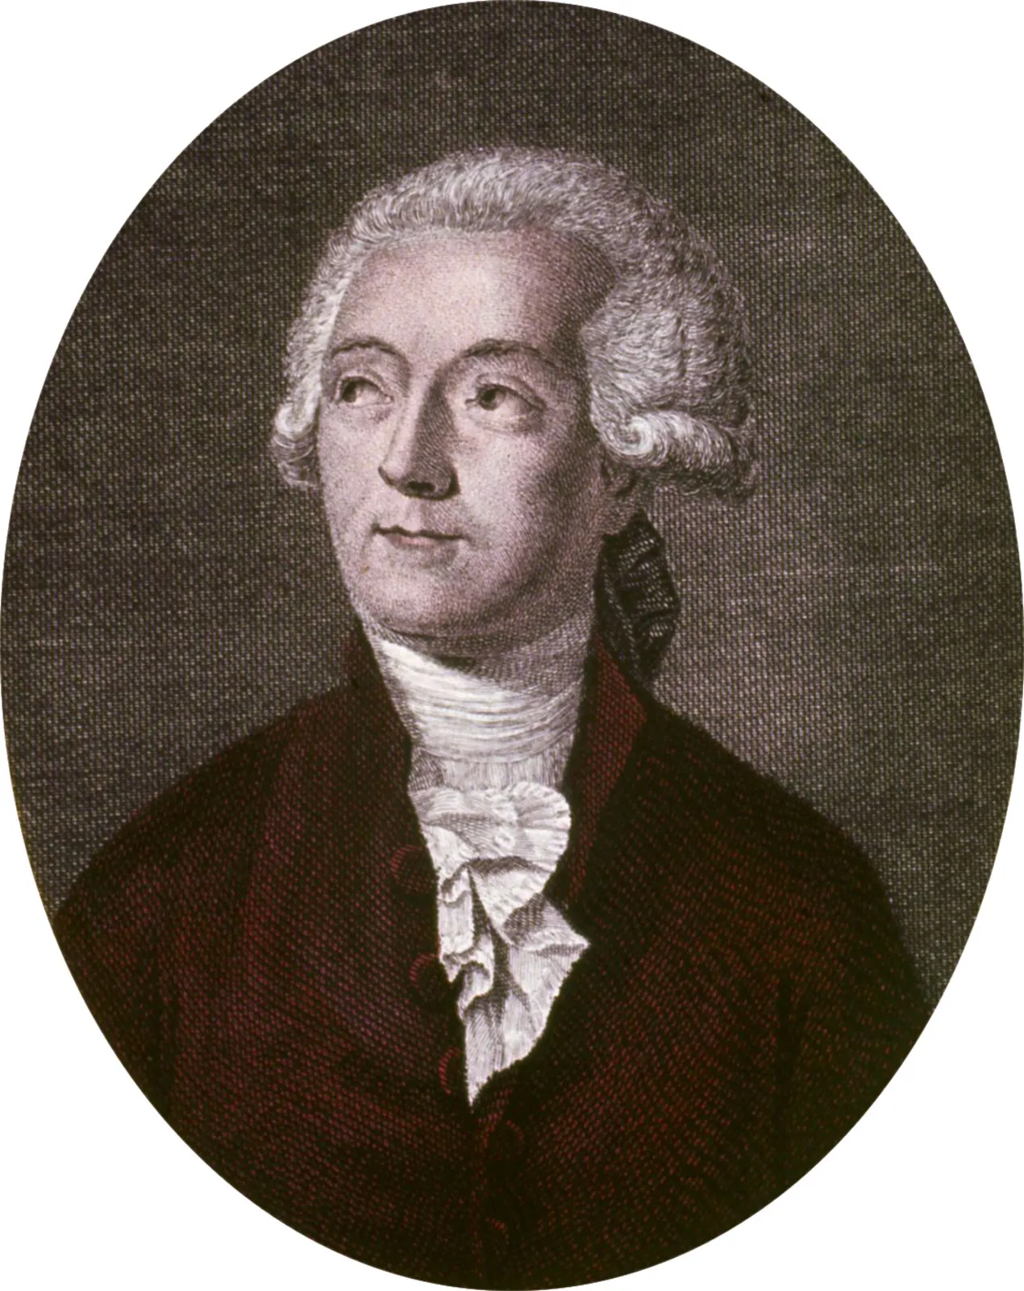
Nom complet : Antoine Laurent de lavoisier
nationalité ; Français
Période; 1743-1794
Découverte: balance 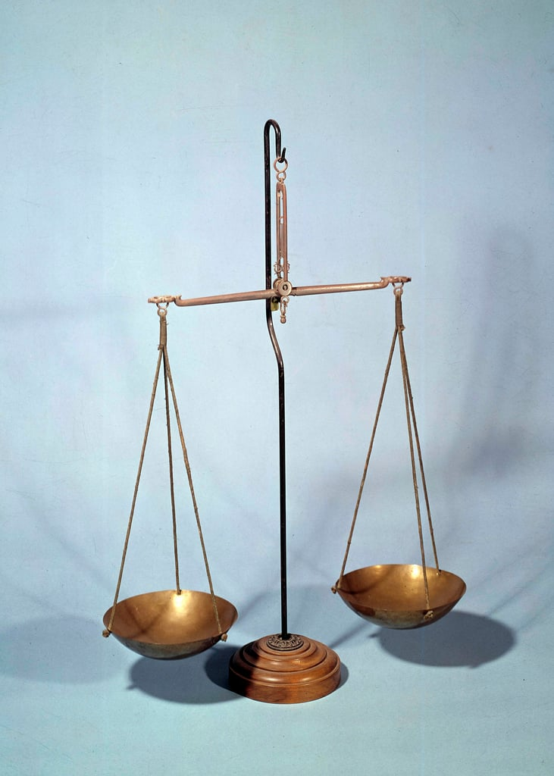
Anecdote: guillautine

